附件

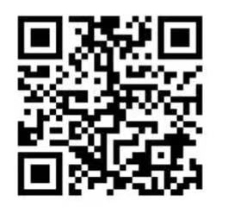
百科达人知识竞赛报名表二维码

